Projeto Euclides

Rio de Janeiro, ________ de _____________________________ de ____.

MATÉRIA: | MATEMÁTICA |  | PROF.(A).: | Emanuel |  | SÉRIE: | 3ª EM

ALUNO(A): |  |  | TURMA: | PV |  | TURNO:

PROJETO Euclides 3 – UFF 2004

1) Os muçulmanos sequer se limitam aos países de etnia árabe, como muitos imaginam. Por exemplo, a maior concentração de muçulmanos do mundo encontra-se na Indonésia, que não é um país de etnia árabe.


Considere T o conjunto de todas as pessoas do mundo; M o conjunto de todas aquelas que são muçulmanas e A o conjunto de todas aquelas que são árabes. Sabendo que nem toda pessoa que é muçulmana é árabe, pode-se representar o conjunto de pessoas do mundo que não são muçulmanas nem árabes por:
(A) T – (A ∪ M) (D) (A – M) ∪ (M – A)
(B) T – A (E) M – A
(C) T – (A ∩ M)

2) A população de marlim-azul foi reduzida a 20% da existente há cinqüenta anos (em 1953).
Adaptado da Revista Veja, 09 de julho de 2003.
Considerando que foi constante a razão anual (razão entre a população de um ano e a do ano anterior) com que essa população decresceu durante esse período, conclui-se que a população de marlim-azul, ao final dos primeiros vinte e cinco anos (em 1978), ficou reduzida a aproximadamente:
(A) 10% da população existente em 1953
(B) 20% da população existente em 1953
(C) 30% da população existente em 1953
(D) 45% da população existente em 1953
(E) 65% da população existente em 1953

3) Uma das soluções encontradas para a escassez de água na região semi-árida do nordeste brasileiro é a captação da água da chuva que escorre dos telhados das casas. A água captada é conduzida por meio de calhas para um reservatório com a forma de um cilindro circular reto.”
Superinteressante, Edição 177, junho de 2002.
O reservatório citado tem altura aproximada de 1,8 metro e capacidade para armazenar 16000 litros da água da chuva. Considerando R o raio da base do reservatório, pode-se afirmar que R², em metro quadrado, é aproximadamente:
(A) 1,4
(B) 1,9
(C) 2,8
(D) 3,8
(E) 7,8

4) Em uma plantação, as árvores são classificadas de acordo com seus tamanhos em três classes: pequena (P), média (M) e grande (G). Considere, inicialmente, que havia na plantação p₀ árvores da classe P, m₀ da classe M e g₀ da classe G. Foram cortadas árvores para venda.
A fim de manter a quantidade total de árvores que havia na floresta, foram plantadas k mudas (pertencentes à classe P). Algum tempo após o replantio, as quantidades de árvores das classes P, M e G passaram a ser, respectivamente, p₁, m₁ e g₁, determinadas segundo a equação matricial:
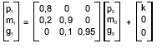
Observando-se que p₁ + m₁ + g₁ = p₀ + m₀ + g₀, pode-se afirmar que k é igual a:
(A) 5% de g0
(B) 10% de g0
(C) 15% de g0
(D) 20% de g0
(E) 25% de g0

5) Um grande poluente produzido pela queima de combustíveis fósseis é o SO2 (dióxido deenxofre).Uma pesquisa realizada na Noruega e publicada na revista “ Science” em 1972 concluiu que o número (N) de mortes por semana, causadas pela inalação de SO2 , estava relacionado com a concentração média (C), em mg/m3, do SO2 conforme o gráfico abaixo: os pontos (C, N) dessa relação estão sobre o segmento de reta da figura.
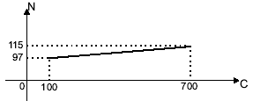

Com base nos dados apresentados, a relação entre N e C (100 £ C £ 700) pode ser dada por:
(A) N = 100 – 700 C
(B) N = 94 + 0,03 C
(C) N = 97 + 0,03 C
(D) N = 115 – 94 C
(E) N = 97 + 600 C

6) A ilustração abaixo mostra dois pratos típicos da cozinha internacional: um, da cozinha japonesa (total de 450 calorias) e outro, da italiana (total de 350 calorias).
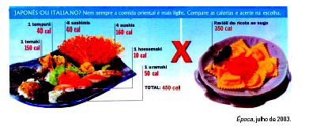
Considere os alimentos do prato japonês distribuídos nos seis seguintes conjuntos: 1 temaki (150 cal), 1 tempurá (40 cal), 4 sashimis (40 cal), 4 sushis (160 cal), 1 hossomaki (10 cal) e 1 uramaki (50 cal).
Retira-se, ao acaso, um dos conjuntos do prato japonês, obtendo-se um novo prato com os conjuntos restantes. A probabilidade de a quantidade total de calorias do novo prato obtido ser menor do que a quantidade total de calorias do prato italiano é igual a:
(A) $\frac{1}{6}$ (D) $\frac{2}{3}$
(B) $\frac{1}{3}$ (E) $\frac{5}{6}$
(C) $\frac{1}{2}$

7) No processo de respiração do ser humano, o fluxo de ar através da traquéia, durante a inspiração ou expiração, pode ser modelado pela função F, definida, em cada instante t, por:
A pressão interpleural (pressão existente na caixa torácica), também durante o processo de respiração, pode ser modelada pela função P, definida, em cada instante t, por:
As constantes a, L, M e w são reais, positivas e dependentes das condições fisiológicas de cada indivíduo.
AGUIAR, A.F.A., XAVIER, A.F.S. e RODRIGUES, J.E.M. Cálculo para Ciências Médicas e Biológicas, ed. HARBRA ltda. 1988.(Adaptado)

Um possível gráfico de P, em função de t, é:
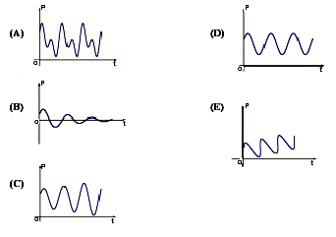

8) A figura a seguir esquematiza uma situação obtida por meio de um sistema de captação e tratamento de imagens, durante uma partida de vôlei.
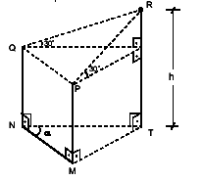
Nos pontos M e N da figura estão localizados dois jogadores que estão olhando para a bola com um ângulo de visada de 30º, em relação ao solo. Sabe-se que a distância dos olhos (pontos P e Q) de cada jogador até o solo é igual a 2,0 m (PM = QN = 2,0 M), que a distância entre os jogadores é igual a 1,5 m (MN = 1,5 M) e que cos α =$\frac{\sqrt{3}}{4}$.
A distância (h) da bola (representada pelo ponto R) até o chão (h = RT) é:
(A) 2,5 m (D) 4,5 m
(B) 3,0 m (E) 5,2 m
(C) 3,7 m

9) A localização de um ponto qualquer na superfície da Terra (considerada como uma esfera) é feita, em geral, a partir de duas coordenadas, sendo uma delas a latitude – que é o ângulo (em grau) entre o plano que contém a linha do equador e o segmento que une o centro da esfera ao ponto em questão. Sabe-se que as cidades de Porto Alegre e de Macapá situam-se, praticamente, no mesmo meridiano.
Considere que a cidade de Macapá (ponto M) localiza-se bem próximo da linha do equador (latitude = 0º 02’20’’ ao norte); que a latitude de Porto Alegre (ponto P) é de 30º 01’59’’ ao sul e que o valor do diâmetro da Terra é de 12750 quilômetros. Veja figura a seguir:
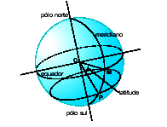
Tendo em vista tais considerações, pode-se afirmar que a distância, em quilômetro, entre as duas cidades é de aproximadamente:
(A) 2300
(B) 3300
(C) 4600
(D) 6600
(E) 9000

10) Dentre as previsões populacionais para o Brasil, a mais sensata parece ser a do Fundo das Nações Unidas. Essa instituição prevê que o país estacionará em torno de 400 milhões de habitantes, no fim do século XXI.
Trecho adaptado de reportagem da revista Veja, 27 de março de 1996.

A mesma reportagem considera, ainda, que tal crescimento populacional garantiria ao Brasil uma densidade demográfica (razão entre o número de habitantes e a área do país), no fim do século XXI, igual à metade da densidade demográfica da França no ano de 1996.
Sabe-se que a área territorial do Brasil é, aproximadamente, 15,5 vezes a área da França.
Pode-se concluir, de acordo com a reportagem, que a população da França, em 1996, em milhões de habitantes, era de, aproximadamente:
(A) 12,6 (D) 75,7
(B) 25,8 (E) 103,20
(C) 51,6

